RAG = Retrieval(truy xuất)-Augmented(tăng cường) Generation (sinh văn bản có tăng cường truy xuất). Ý tưởng cốt lõi: thay vì bắt LLM trả lời từ trí nhớ, ta tìm tài liệu liên quan trước, nhét vào prompt, rồi mới cho LLM trả lời.
Retriever bạn vừa hỏi chính là một mắt xích trong pipeline này:
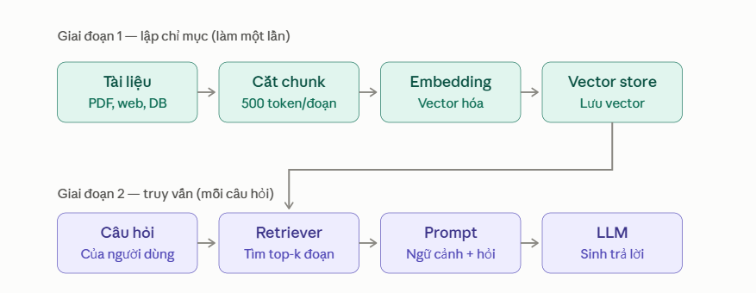

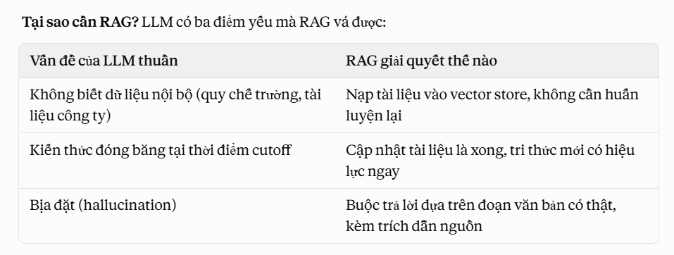
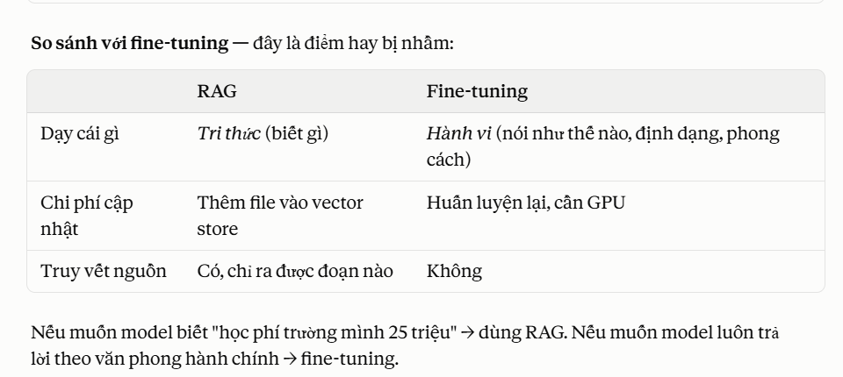

Fine-tuning:
Fine-tuning (tinh chỉnh) là việc lấy một mô hình đã được huấn luyện sẵn và huấn luyện tiếp trên dữ liệu chuyên biệt của bạn, để nó thích nghi với nhiệm vụ/lĩnh vực cụ thể.

